广州市民政局关于公布申请低保低收入困难家庭财产限额标准的通知
穗民规字〔2017〕8号

各区人民政府，市政府各部门、各直属机构：
为进一步规范我市居民申请最低生活保障、低收入困难家庭认定工作，根据《广州市最低生活保障办法》相关规定，经市政府同意，现就申请最低生活保障、低收入困难家庭认定财产限额标准事宜通知如下：
一、家庭财产限额标准
居民在申请最低生活保障、低收入困难家庭认定或复核时，其家庭财产限额标准按以下公式计算：
家庭财产限额=低收入困难家庭认定标准×24×家庭人数×家庭规模影响系数
（家庭规模影响系数：家庭人数为1人为1.13，2人为1.01，3人为1，4人为0.98、5人及以上为0.94。）
申请人家庭成员有老年人、未成年人的，其财产限额标准按其老年人、未成年的人数相应增加5,000元。
其中现金、银行存款或有价证券等金融财产不得超过低收入困难家庭认定标准的16倍。
二、执行时间
本通知自印发之日起施行，有效期5年。有关法律、法规、政策依据变化或者有效期届满，根据实施情况依法评估修订。《广州市民政局关于公布申请低保低收入困难家庭财产限额标准的通知》（穗民〔2015〕269号）同时废止。

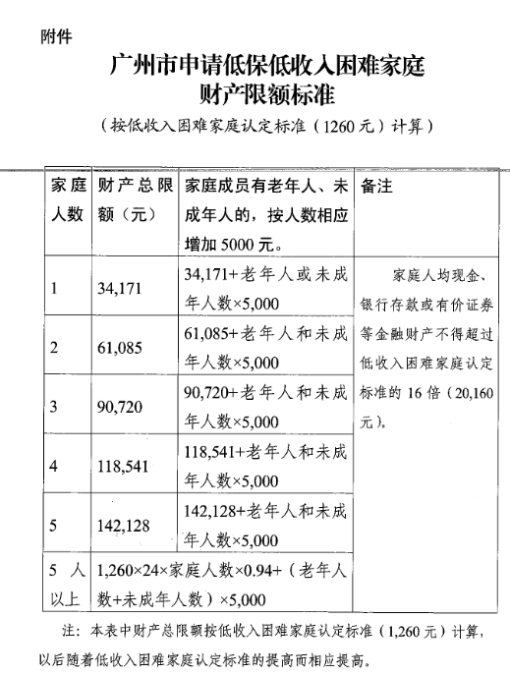

广州市民政局
2017年4月25日

公开方式：主动公开

